Nom: Newton
Nom au complet: Isaac Newton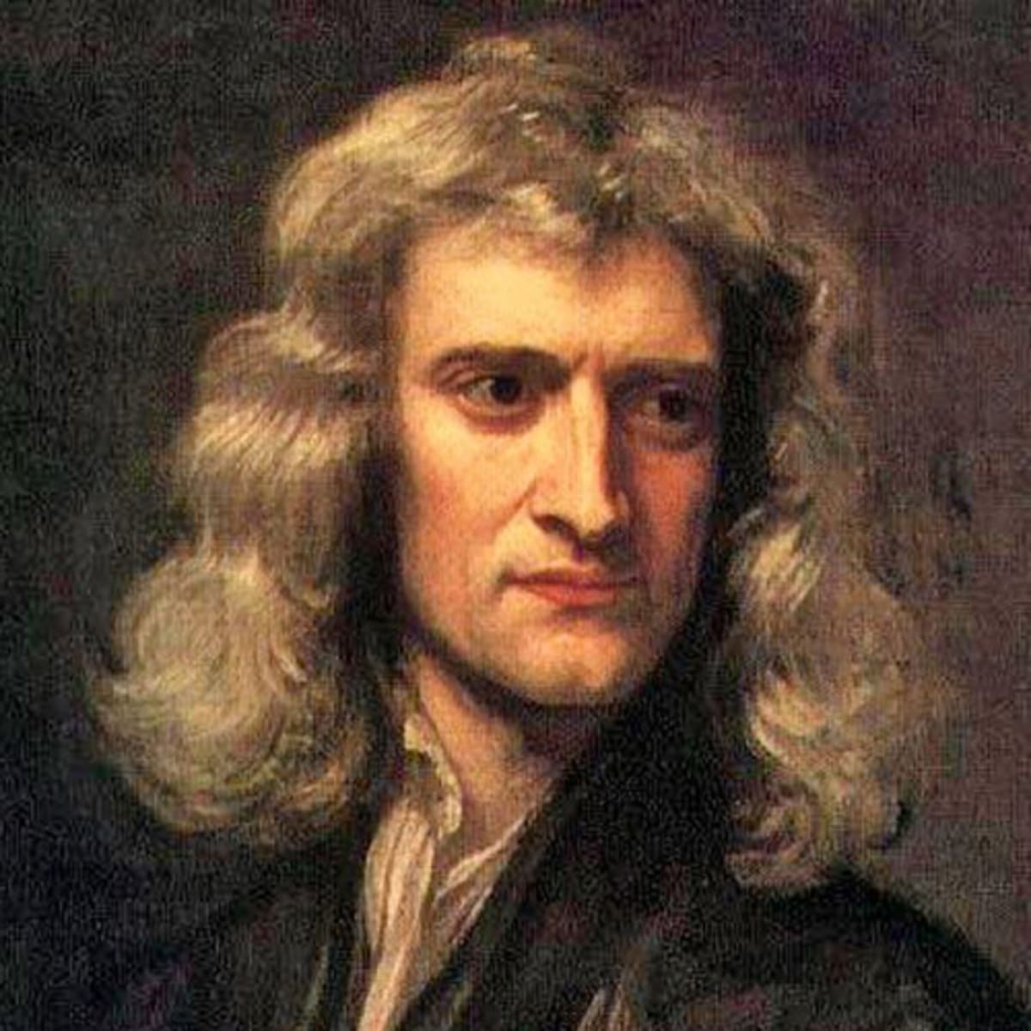
Nationnalité: anglais
Période de temps: 1642-1705
Oeuvre (livre): Philosophia naturalis pincipilis mathematica
Découverte: -téliscope à mirroir ou à réflection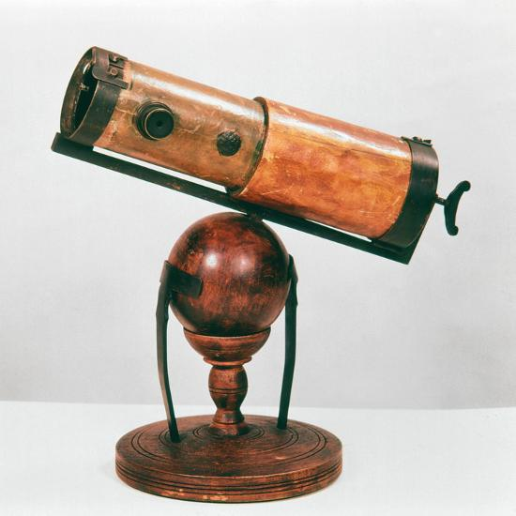
-lumière blache est composé de tout les couleur
-gravitation universelle

